У каждого в жизни единственный раз
Бывает свой первый, свой памятный класс
И первый наставник, и первый учитель,
Кто дверь распахнул на дорогу открытий…
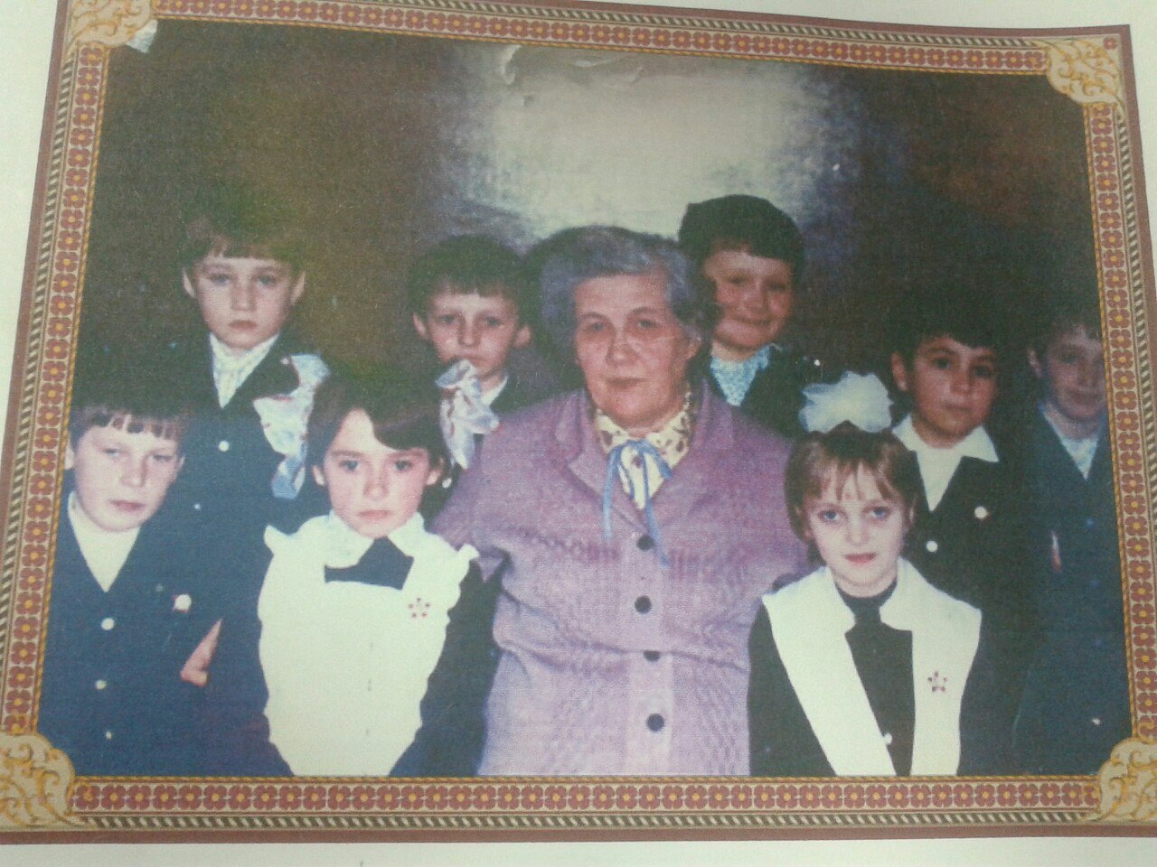
Как определить какой учитель хороший? Может быть, тот, кто способен развить память ребенка настолько, что школьник сможет запомнить изучаемый материал и решать контрольные? А может быть, это другой, кто учит задавать вопросы, думать и размышлять?
Многие выбирают профессию учителя потому, что хотят помогать другим. Обучая детей, ты берешь на себя ответственность влиять на их жизнь.
Стать учителем- это моя мечта с детства,- рассказывает именинница. Когда с друзьями играли в школу, именно она читала и проверяла диктанты, домашние задания.
Валентина Васильевна родилась и росла в Валуйках. Детская мечта стать учителем осуществилась в 1945 году, когда она закончила Валуйское педагогическое училище. Молодого специалиста отправили работать в Мандровскую сельскую школу. Да так и осталась тут на всю жизнь. Здесь вышла замуж за местного историка, родились дети.
Отдав любимой профессии почти 40 лет, в 1991 году вышла на пенсию.
О своей личной жизни говорить не любит, непростой она выдалась. В мир иной ушли практически все близкие родственники. Вот уже десяток лет помогает ей по хозяйству соседка и соцработник одновременно Вера Кулакова. Валентина Васильевна говорит, что давно считает ее родным человеком. Она всегда рядом. Хвалит женщина и своих соседей – они тоже никогда ее не забывают. Особая тема – ученики. Многие из них, уже сами прадедушки и прабабушки, пишут, звонят и приходят в гости. В уютном доме Валентины Васильевны огромное количество их подарков – различные поделки, картины, вышивка, мягкие игрушки. Поздравительных открыток и не счесть.
«Я никем в своей жизни, кроме как учителем, не смогла бы стать,- утверждает наша героиня. – Родную школу вспоминаю по сей день, особенно свой первый коллектив. Вместе устраивали вечера, праздновали дни рождения, ходили в походы. Золотое было время». Несмотря на свой возраст, Валентина Васильевна сама управляется в огороде, разводит цветы, разгадывает кроссворды, любит почитать прессу - учителя бывшими не бывают. Вот и она старается быть в курсе всех событий.
Свой 90-й день рождения именинница намерена отметить в кругу друзей и родственников, которые в этот день съедутся из Старого Оскола, Сызрани и Купянска. И закатят они пир горой, чтобы запомнился до следующего юбилея, столетнего.

